Таблица для размещения на сайтах информацию
№ | ФИО педагога/тех.персонала | Наименование организации, должность | Фото3*4 | Нагрузка и расписание | № приказа и дата назначения | Какую категорию имеет, приказ № дата присвоения, наличие сертификатов | Сведения о перевдижении по образовательным учреждениям (приказ об увольнении №, дата, куда был трудоустроен)
1 | Ермуканова Кызылгуль Укубаевна | Директор |  | 8 час | Приказ №1160 от 24.09.2019 Директор | Педагог-модератор казахского языка и литературы  КГУ «Средняя школа имени ПеруашаКаримулы»  №74 от 24.12.2020 года  1.«Мектептегі «Қазақ тілі» және «Қазақ әдебиеті» сабақтары: басымдықтар және жетілдіру стратегиялары. ПШО 30.05.2022 ж  120 сағат. №272c4c45d  2. «Көшбасшылық және шағын жинақты мектепті басқару»  ПШО 04.04.2022ж  D № 001635  3. «Білім берудегі менеджмент»  БАМ «Нұр Ал-Астана »  24.09.2021  №00802  4. «Шағын жинақты мектептің біріктірілген сынып-комплектілерінде пәндерді оқыту әдістемесі»  АҚ «Өрлеу» 19.06.2020ж  №0367544
2 | Касенова Нургуль Бегендыковна | Зам по УВР |  | 10 час | Приказ №1162 от 24.09.2019 ДОІЖО | 1.«Білім беру ұйымдары басшылары орынбасарларының біліктілігін арттыру»  ПШО. 13.11.2020ж  БЖ № 160791  2. «Білім берудегі менеджмент»  БАМ «Нұр Ал-Астана »  24.09.2021  №00803
3 | Омарова Маржан Бабаевна | Зам по ВР | 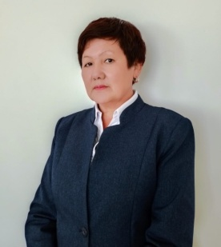 | 5 час | Приказ №24 от01.09.2011 ДТІЖО | Заместитель руковадителя третья категория  ГУ «Отдел образования Ерейментауского района Акмолинской области» №110 от 28.06.2022 года  «Бастауыш сынып мұғалімдерінің «Математика», «Қазақ тілі» және «Әдебиеттік оқу»» пәндері бойынша пәндік құзыреттіліктерін дамыту (1-4 сынып), Өрлеу БАҰО АҚ филиалы Ақмола облысы бойынша Кәсіби даму институтында 2022 жылдың 01-12 тамыз аралығында 80 сағат  Тіркеу нөмері № 0534987 Берілген күні: 12.08.2022ж.
4 | Шпекбаев Кунакбай Шпекбаевич | Учитель технологий |  | 1 час | Приказ №458 от 14.09.1983
 |  | Учитель НВП |  | 1 час | Переведен НВП 01.11.2007 | -«Алғашқы әскери және технологиялық дайындық» пәнін оқытудың инновациялық тәсілдері мен әдістемелері. 80 сағат. 18-26 сәуір 2022ж  M.S.Narikbaev atyndagy KAZGUU Universiteti. Астана,2022.
5 | Айнагельдинова Злиха Ережеповна | Педагог-психолог | 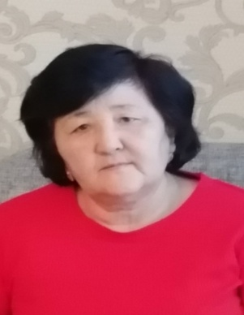 | 1 нагрузка | Приказ №226 от 22.10.1998 | -
6 | Мусина Баян Орынбасаровна | Учитель начальных классов |  | 18 час | Приказ №57 от 31.01.1990 | Педагог-исследователь начального класса  Приказ управления образования Акмолинской области №164 от .31.12.2021 года  1.Бастауыш сынып мұғалімдерінің «Математика», «Қазақ тілі» және «Әдебиеттік оқу» пәндері бойынша пәндік құзыреттіліктерін дамыту (1-4 сынып)  Өрлеу БАҰО АҚ филиалы Ақмола облысы бойынша Кәсіби даму институтында 2022 жылдың 01-12 тамыз аралығында 80 сағат.  Берілген күні: 12.08.2022  №: 0534975
7 | Аренова Айсұлу Каировна | Учитель русского язык и литература | 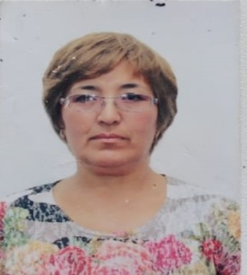 | 17 час | Приказ №20 от 01.09.2010 | Педагог-эксперт русского язык и литература  ГУ «Отдел образования Ерейментауского района Акмолинской области» № 823 от 24.07.2019 года  1.Педагогтердің цифрлық құзырлығын дамыту. Өрлеу. 21.09.2021ж. №183262  2.«Ustaz tilegi» ғылыми – әдістемеләк орталығы ұйымдастырған Республикалық орыс тілі мен әдебиеті пәнінен ұсаздар арасындағы олимпиада. 15 ақпан 2022 жыл.
8 | Калиева Асель Укубаевна | Вожатый | 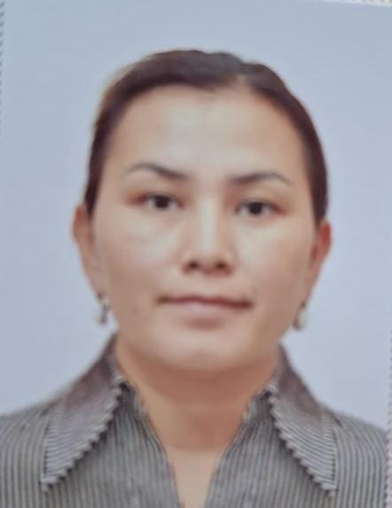 | 0,5 | Приказ №109 от 01.08.2023 | «Бастауыш білім беру жағдайында 4 К моделін жүзеге асырудың психологиялық-педагогикалық аспектілері»  АҚ «Өрлеу» 14.02.2020ж  №0294353
9 | Досумова Марал Темиржановна | Учитель истории и основа права | 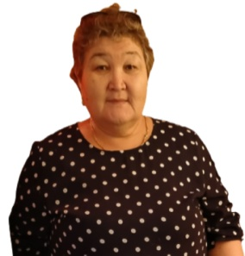 | 16 час | Приказ №326 от 16.08.1984 | 1.Тарих пәні мұғалімдеріне арналған «Тарих пәні мұғалімдерінің пәндік құзіреттілігін дамыту»  АҚ «Өрлеу» 12.08.2022  №0534991
10 | Куатова Гульдана Тлеутаевна | Учитель английского языка |  | 16 час | Приказ №213 от 01.09.2013 | Педагог-эксперт английского языка  ГУ «Отдел образования Ерейментауского района Акмолинской области» № 823 от 24.07.2019 года  1.Ағылшын тілі мұғалімінің 5-9 сыныптардағы оқу бағдарламасының күрделі тақырыптары бойынша пәндік құзыреттілігін арттыру.  Өрлеу БАҰО АҚ филиалы Ақмола облысы бойынша Кәсіби даму институтында 2022 жылдың 01-12 тамыз аралығында 80 сағат.  Берілген күні: 12.08.2022  №: 0534928
11 | Базарбаев Жантөре Тангатарович | Учитель физкультуры |  | 18 час | Приказ №99 от 09.02.2008 | -
12 | Тулендинова Умут Баубековна | Учитель английского языка | 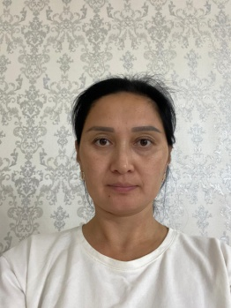 | 16 час | Приказ №22 от 31.08.2017 | Педагог-модератор английского языка  КГУ «Средняя школа имени ПеруашаКаримулы»  №74 от 24.12.2020 года  Ағылшын тілі мұғалімінің 5 – 9 сыныптардағы оқу бағдарламасының күрделі тақырыптары бойынша пәнідік құзыреттерін дамыту. Өрлеу. 01-12 тамыз 2022 жыл. Берілген күні. 12.08.2022ж. №0534933
13 | Дауылбаева Гүлмира Орынбасаровна | Учитель начальных классов | 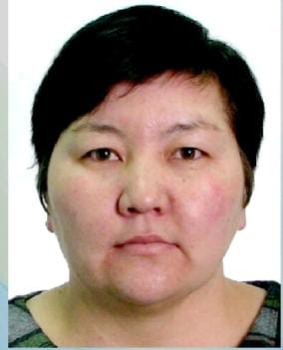 | 19 час | Приказ №203 от 26.08.1998 | Педагог-эксперт начального класса  ГУ «Отдел образования Ерейментауского района Акмолинской области» № 823 от 24.07.2019 года  1.Бастауыш сынып мұғалімдерінің «Математика», «Қазақ тілі» және «Әдебиеттік оқу» пәндері бойынша пәндік құзыреттіліктерін дамыту (1-4 сынып)  2.Өрлеу БАҰО АҚ филиалы Ақмола облысы бойынша Кәсіби даму институтында 2022 жылдың 01-12 тамыз аралығында 80 сағат.  Берілген күні: 12.08.2022  №: 0534967
14 | Байбусинова Аяжан Канатовна | Учитель казахского языка и литературы |  | 8 час | Приказ №98 от 01.09.2023 | Педагог. ТЖК / ИКТ 01137611  18.04.2023
15 | Залгаринов Кайыргельды Имангалиевич | История и права в школе |  | 6 час | Приказ №462  24.08.2018 | 1.«Тарих пәні мұғалімдеріне арналған пәндік құзыреттерін дамыту» (5-9 сыныптар)80 сағат."Өрлеу"12.08.2022ж  2."Шағын жинақты мектептің біріктірілген сынып-комплектілерінде пәндерді оқыту әдістемесі" 80 сағат, "Өрлеу" 19.06.2020
 |  | Справка о том что действительно обучает курсы по «География» |  | 9 час | университеті" 30 кредит көлемі. 20.12.2022ж. | 1."География" білім бағдарламасы бойынша курс. "Шоқан Уалиханов атындағы Көкшетау университетінің Үздіксіз білім беру
16 | Хуанбай Нұрболат | Музыкальное образования |  | 7 час | Приказ №508 от 28.08.2018 | 1.«Жаһандық құзіреттіліктер»  АҚ «Өрлеу» 14.04.2023  №0537830  «Lesson Study технологиясының негіздері»  АҚ «Өрлеу» 12.04.2023  №036991
17 | Смагулова Бибигуль Рамазановна | Воспитание в дошкольных учреждениях |  | 24 час | Приказ №131 п2 от 24.11.1997 | -
18 | Дюсембаева Баян Елеусизовна | Педагогика и методика начального обучения |  | 19 час | Приказ №68 от 12.09.2009 | Педагог-эксперт начального класса  ГУ «Отдел образования Ерейментауского района Акмолинской области» № 244 от 20.12.2021 года  1.«Бастауыш сынып мұғалімдерінің «Математика», «Қазақ тілі» және «Әдебиеттік оқу»» пәндері бойынша пәндік құзыреттіліктерін дамыту (1-4 сынып),Өрлеу БАҰО АҚ филиалы Ақмола облысы бойынша Кәсіби даму институтында 2022 жылдың 01-12 тамыз аралығында 80 сағат;№0534969,Берілген күні:12.08.2022ж.  2.«Цифрлық сауаттылық негіздері және ААЖ-да жұмыс істеу Kundelik.kz ҚР жалпы білім беретін мектептерінің мұғалімдері үшін» тақырыбы бойынша 72 сағат көлемінде біліктілікті арттыру онлайн-курстарынан өтті.№228074;Берілген күні 27.12.2022ж  3.2022 жылдың «10» - «12» қазан аралығында Canvas платформасында «Жаңартылған білім беру мазмұны жағдайындағы заманауи педагогикалық технологиялар» атты семинарда (вебинар,тренингте) 24 сағат көлемінде білім алды. «Өрлеу» Біліктілікті Арттыру Ұлттық Орталығы» АҚ;Берілген күні 12.10.2022ж.;№036492
19 | Рысхожин Азамат Мерболатович | Математика | 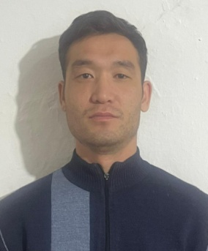 | 18 час | Приказ №2 от 12.01.2022 | 1.Пәндерді оқытуда цифрлық технологияларды пайдалану  14.08.2023-25.08.2023  АҚ Өрлеу Көкшетау. 80 сагат.  2. 5-9 сынып математика пән мұғалімдерінің пәндік құзіреттілігін арттыру  01.08.2022-12.08.2023  АҚ Өрлеу Көкшетау. 80 сагат.
20 | Мукашова Айнур Жакияновна | Биология |  | 9 час | Приказ №71 (1п) от 27.09.2009 | Педагог-эксперт биологий ГУ «Отдел образования Ерейментауского района Акмолинской области» № 823 от 24.07.2019 года  1.« Мектептегі биология сабағы: басымдылықтыр және жетілдіру стратегиялары» 160 академиялық сағат. Көкшетау қаласы  2.Педагогтердің цифрлық құзырлығын дамыту «Өрлеу»БАҰО» АҚ Басқарма Төрағасы 16.09.2021 №123425  3.«Инклюзивті аралас оқыту» 14 сағаттық онлайн курс 20.01.22 №4493
 |  | Прошла курсы дополнительного образования по образовательной программе «Химия» в обьеме 30 часов |  | 7 час |  | 1.Химия білім беру бағдарламасы бойынша курс. Көкшетау қаласы , Ш.Уалиханов атындағы КМУ үздіксіз білім беру университеті. 30 кредит көлемі . Берілген күні 27.08.2022 . №2342
21 | Шпекбаева Айдана Кунакбаевна | Информатика | 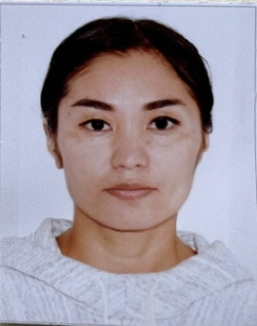 | 9,5 час | Приказ №13 от 04.04.2016 | Педагог-эксперт информатики  ГУ «Отдел образования Ерейментауского района Акмолинской области» № 1027 от 25.12.2020 года  «Информатика мұғалімдерінің пәндік құзыреттерін дамыту» 80 сағат. Педагогикалық шеберлік орталығы. 25.06.2021ж  126fffbf3
22 | Тулендинова Нургуль Сегизбаевна | Технология | 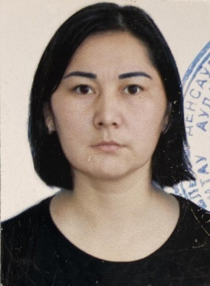 | 6 час | Приказ №215 от 21.09.2007 | ҚР орта білім мазмұнын жаңарту шеңберінде «Көркем еңбек» пәні бойынша педагог кадрлардың біліктілігін арттыру білім беру бағдарламасы бойынша 40 академиялық сағат көлеміндегі оқыту крусы. Өрлеу. 15.10.2021ж. №001018
23 | Бесекеева Сауле Желкибаевна | Дошкольное воспитание | 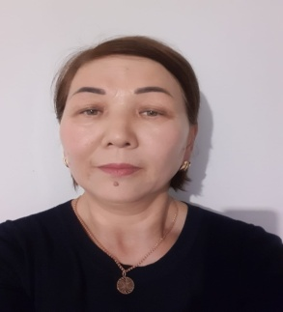 | 0,5 | Приказ №241 от 04.09.2013 | 1.«Мектепке дейінгі жастағы балалардың оқу қызметін ұйымдастырудың заманауи тәсілдері»  ДББҰ «НЗМ»  28.04.2022 ж  №254768917  2.«Action research» зерттеушінің негіздері  АҚ «Өрлеу» 29.05.2023  №134237  3.«Мектепке дейінгі білім беру ұйымдары педагогтерінің ойын құзіреттілігін дамыту» АҚ «Өрлеу» 08.06.2023  №0634837
24 | Нурикешова Нуржамал Махсетбаевна | Воспитательные работы в начальных классах |  | декрет | Приказ №8 от 19.10.2015 | 1.«Мектепке дейінгі жастағы балалардың оқу қызметін ұйымдастырудың заманауи тәсілдері»  28.04.2022 ж  №25486770а  ДББҰ «НЗМ»
25 | Хасенова Гульназ Галымжановна | Библиотекарь | 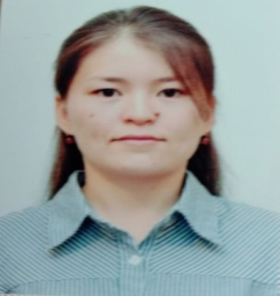 | 0,5 | Приказ №100 от 01.09.2023 | С3
26 | Тулепбергенова Алмагүл Башимовна | Завхоз | 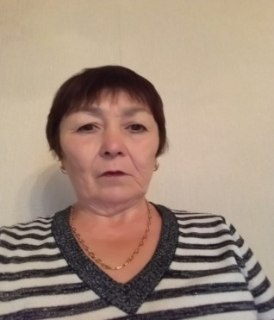 | 1 | Приказ №11 от 06.02.2023 | С3
27 | Бимаганбетова Данагуль Амангельдиновна | Помощник воспитателя | 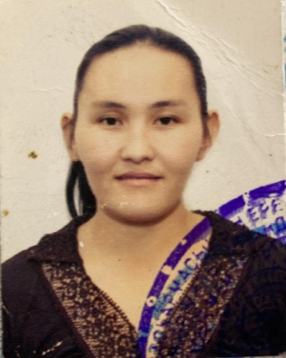 | 0,5 | Приказ №7 от 09.10.2014 | D1
28 | Байбусенова Сания Сайлауовна | Повар | 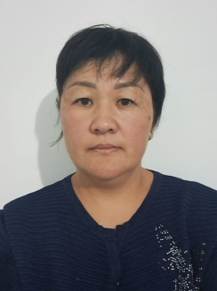 | 1 | Приказ №20 от 01.02.2008 | D1
29 | Досумова Айгуль Сериковна | Уборщик помещений | 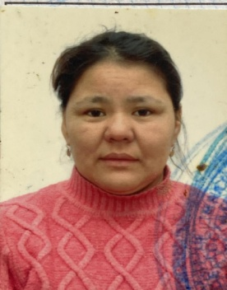 | 0,75 | Приказ №4 от 03.01.2009 | 5р
30 | Дауылбаева Корлан Серикбаевна | Вахтер |  | 1 | Приказ №07 от 01.10.2005 | 2р
31 | Токболатов Дуйсенбай Боранбаевич | Дворник |  | 1 | Приказ №6 от 01.10.2007 | 2р
32 | Кушмаганбетова Шолпан Нурушовна | Уборщик помещений | 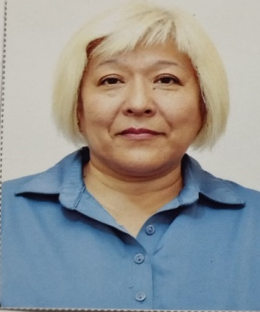 | 1 | Приказ №13 от 01.09.2012 | 1р
32 | Кушмаганбетова Нурсулу Ахметуллиновна | Уборщик помещений |  | 1 | Приказ №17 от 05.12.2002 | 2р
33 | Жантлеуова Бибинур Гариполлаевна | Уборщик помещений |  | 1 | Приказ №3 от 01.09.2007 | 2р
34 | Кипшакбаева Роза Зейкеновна | Уборщик помещений |  | 1 | Приказ №1468 от 09.12.2019 | 2р
35 | Сыздыков Алихан Галымжанович | Рабочий по обслуживанию и ремонту зданий, сооружений, оборудования | 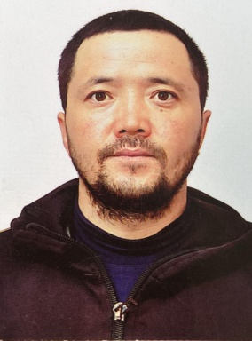 | 1 | Приказ №111 от 01.09.2023 | 2р
36 | Жантлеуов Жумаш Молдабаевич | Сторож | 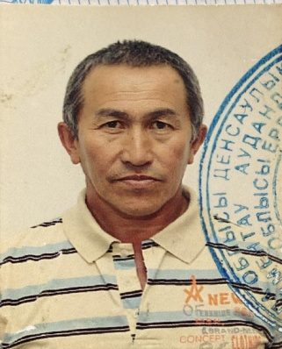 | 1 | Приказ №28 от 03.07.2007 | 2р
37 | Досумов Журсун Тулеуович | Сторож | 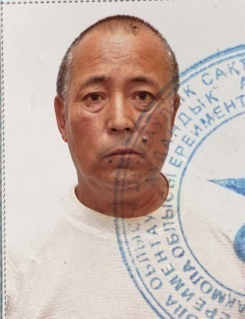 | 1 | Приказ №102 21.06.2022 | 2р
38 | Бимаганбетова Сайран Кабидуллиновна | Сторож |  | 1 | Приказ №66 от 18.11.2013 | 2р
39 | Серикова Ботагоз Бейсенбаевна | Помощник повора |  | 0,5 | Приказ №117 от 07.09.2022 | 2р
40 | Алиакпаров Амангельди | Электрик | 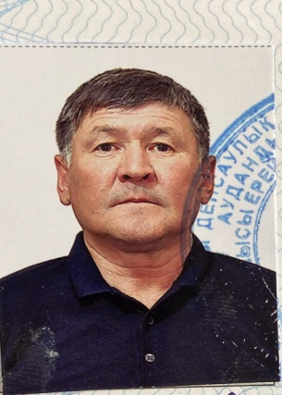 | 0,5 | Приказ №94 от 01.08.2023 | 4р
41 | Салыкова Гульнар Еламановна | Гардеробщик |  | 1 | Приказ №5 от 01.10.2014 | 1р

